Chapitre 01. Présentation de la carrosserie industrielle de Tiaret (C.I.T).
Introduction.
Véritable poids lourd de l’industrie mécanique algérienne, la société nationale des véhicules industriels (SNVI) a réussi dès sa création à s’imposer en tant que leader régional dans sa spécialité et à bâtir un label grâce à ses produits de haute qualité et un service après-vente performant. Elle représente le seul constructeur de véhicules industriels implante sur le territoire national par ses usines de production qui se trouve au niveau de la zone industrielle de ROUIBA et TIARET situées respectivement a (30Km à l’est et 300Km au sud –ouest) d’Alger.
1.1/Présentation de la société.
a) Groupe SNVI :
La filière véhicules industriels est portée en Algérie par la S.N.V.I, qui représente le seul constructeur de véhicules industriels, implanté sur le territoire national par ses usines de production situées dans la zone industrielle de Rouïba et Tiaret, situées respectivement à (30km à l’est et 300km au sud-ouest) d’Alger.
L’industrie de véhicules industriels en Algérie remonte en fait à Juin 1957, date à laquelle a été implantée à Rouïba une usine de montage de véhicules poids lourds de la société BERLIET,
En 1967, fut créer la SONACOME et suite à la restructuration de cette dernière en 1981, naissait la S.N.V.I.
Le mois de Mai 1995, cette dernière a changé de statut juridique pour devenir une Entreprise Publique Economique (EPE) régie par le droit commun : la S.N.V.I est alors érigée en société par actions (SPA), au capital social de 2,2 milliards de dinars.
Le mois d'Octobre 2011, la société a changé de statut juridique pour devenir un groupe industriel composé d'une société mère et de quatre (04) filiales :
- UCR : Rouïba : unité de carrosseries industrielles.
- UCT : Tiaret : unité de carrosseries industrielles.
- UFR : Rouïba : unité de fonderie.
- UEVI : Hussein Day : unité d’équipements véhicules industriels. [1]
b) Présentation de la filiale d’accueil :
La carrosserie industrielle de Tiaret a été créé en 1975, et l’essai à vide des équipements et la mise en production ont débutés respectivement en 1981 et 1982. La C.I.T est installée à AIN-BOUCHEKIF à environ 18 Km du chef-lieu de la wilaya. La filiale C.I.T est certifiée ISO 9001 version 2008 depuis l'année 2007.
En 2008 cette filiale et le Français BTK avaient créé une joint-venture dénommée BTK Tiaret, dont BTK détient 60% du capital et la S.N.V.I de 40%, et après cinq ans (2008/2013) d’un partenariat controversé les deux partenaires, la filiale a fini par racheter les parts (60%) du capital détenu par le partenaire étranger. [1].
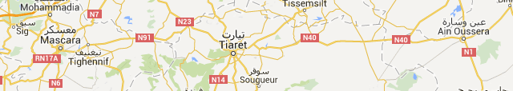
Figure 1.1.Situation géographique de la C.I.T.
La C.I.T s’étend sur une superficie de 322 500 m², elle comporte :
- 4 halls de production, chacun a son travail précis et nécessaire, sur une superficie de 7500 m².
- Le bâtiment administratif occupe 3000 m².
- Le bâtiment vestiaire occupe 1400 m².
- Le bâtiment cantine 300 m².
- Le bâtiment garage et magasin
- Parking s’étend sur la superficie restante.
L’effectif de l’unité sont réparti comme suit :
- Cadre 116.
- Maitrises 63.
- Exécution 356.
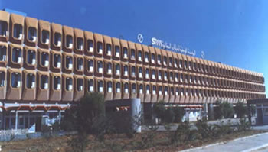
Figure 1.2. Bâtiment administratif de la C.I.T.
1.2/Domaine d’activités.
La C.I.T est spécialisée dans la conception et la fabrication de carrosseries industrielles, utilisant les techniques et procédés de chaudronnerie. Trois qualités distinguées se fleuron de l’industrie nationale de ses similaires sur le marché et expliquent son succès et sa force .son organisation d’abord « l’organisation de la société est adossée à des procédures ». La maitrise de la technologie permet à « l’entreprise de faire de la conception, de la fabrication, du montage de véhicules industriels et de pièces de liaison mécanique» est une autre qualité de l’entreprise.
La troisième qualité de la C.I.T réside dans sa ressource humaine, une ressource humaine potentielle en termes de nombre, de qualité et de diversité. [2].
- Les clients locaux et fournisseur :
Clients locaux | Clients étrangers | Fournisseurs
EGCB | SENEGAL | JOST (Allemagne)  Produit : Sellettes
COSIDER | IRAK | SUDRAD (Allemagne)  Produit : Jantes
PROTECTION CIVILE | GABON | NAFTAL (Algérie)  Produit : Lubrifiants
NAFTAL | NIGER | SEMPERIT (Autriche)  Produit : Pneumatiques
SONATRACH | Mauritanie | SOLTANE (Algérie)  Produit : Peintures
MDN | LIBYE | ITALCARDANO (Italie)  Produit : Transmissions

Tableau 1.1. Les différents clients et fournisseurs de la C.I.T. Tiaret.

- Les produits fabriqués :
- Carrosseries à benne basculants :
Tonnage | Dénomination | Type
31.5 $M^{3}$ | Benne basculant arrière | 01
2600 Kg | Benne basculant de trois cotés | 02
6600 Kg | Benne basculant de trois cotés | 03
11200 Kg | Benne basculant arrière | 04
11000 Kg | Benne basculant arrière | 05
15000Kg | Benne basculant arrière | 06
14500 Kg | Benne basculant arrière | 07
25$M^{3}$ | Benne basculant arrière | 08
50$M^{3}$ | Benne basculant arrière | 09
Tableau 1.2.Type de benne fabriquée.

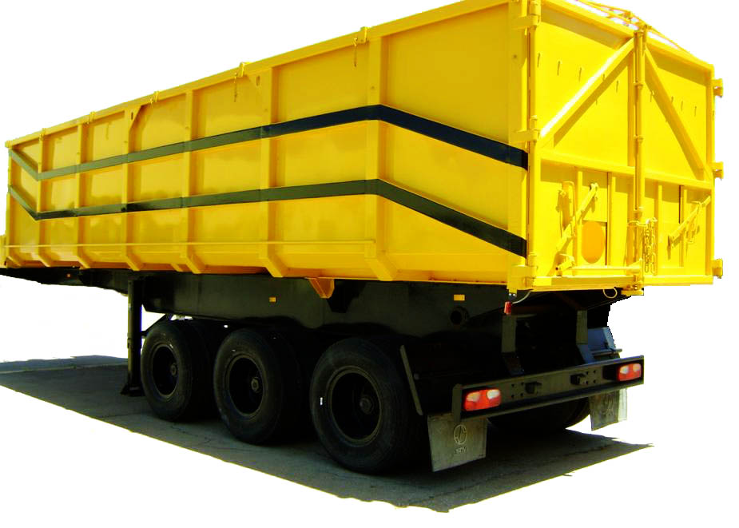
Figure1.3.Benne 31.5$M^{3}$.
- les plateaux à ridelle :
Type | Dénomination | Tonnage
01 | Le plateau à ridelle | 2.900 Kg
02 | Le plateau à ridelle | 2800 Kg
03 | Le plateau à ridelle | 6500 Kg
04 | Le plateau à ridelle | 10300 Kg
05 | Le plateau à ridelle | 10500 Kg
06 | Le plateau à ridelle | 15500 Kg
07 | Le plateau à ridelle | 32 tonnes
08 | Le plateau a ridelle | 52tonnes
09 | Le plateau à ridelle | 50 tonnes
10 | Le plateau station mobile | 85 tonnes
Tableau 1.3.Type plateau fabriquée.
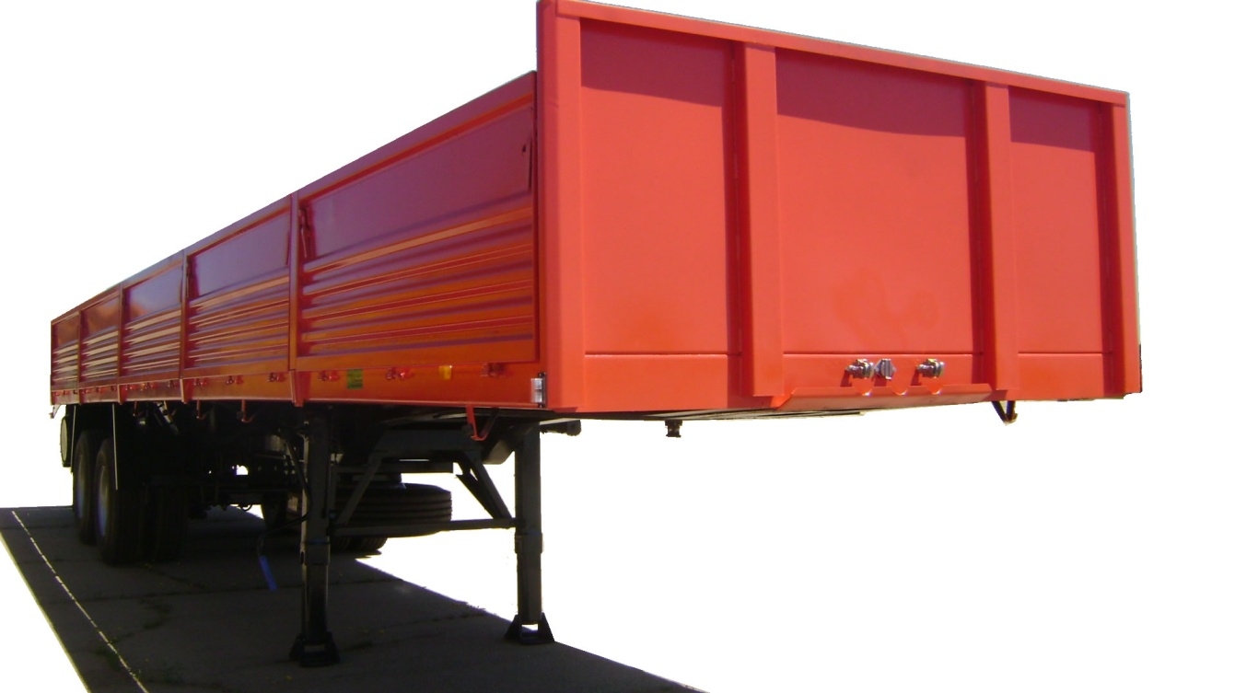
Figure 1.4.Plateau 32 tonnes.
- Les Citernes (eau potable(CEP) – hydrocarbure(CTH)) :
Type | Dénomination | Capacité
01 | Remorque CEP | 24000 L
02 | Remorque CTH | 27000L
03 | Remorque CTH | 30000L
04 | Remorque CTH | 40000L
05 | Remorque CTH | 45000L
06 | Remorque CEP | 3000L
07 | Remorque CTH | 3000L
Tableau1.4. Type de citerne fabriquée.
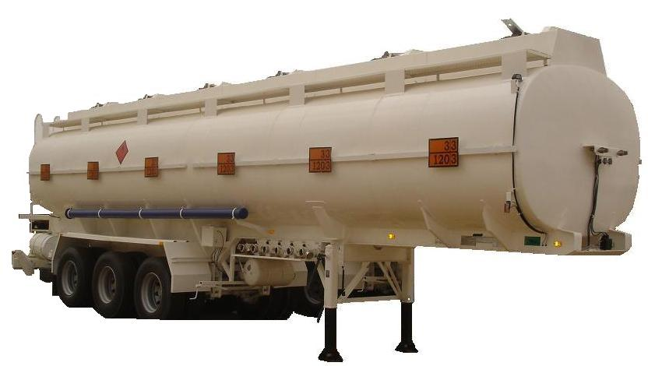
Figure1.5. Citerne Hydrocarbure 45000 L.
- Semi-remorque porte engin :
Type | Tonnage
01 | 28000 Kg
02 | 32000 Kg
03 | 73000 Kg
04 | 54000 Kg
05 | 75000kg
Tableau1.5.Type porte engin.
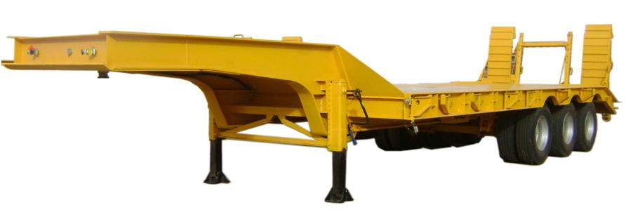
Figure1.6. Semi-remorque porte engin.
- Sous-traitantes locales :
Dans la recherche de l’amélioration constante de sa compétitivité et la qualité de ses produits la C.I.T disposait de deux atouts précieux :
- Sa grande connaissance du marché national.
- La maitrise d’un ensemble de techniques et de technologies sur un site idéalement placé pour servir de base a des actions de partenariat industriel pouvant profiter au tissu environnant de sous-traitants.
La C.I.T a adapté une politique d’externalisation qui s’est concrétisée par la densification du réseau de sous-traitance et d’équipementiers locaux appartenant aux secteurs privés et public. Cette politique d’externalisation de la sous-traitance a été facilité par le niveau de maitrise des techniques et technologiques et de l’existence d’un tissu de PMEE/PMEI partenaires.
Le réseau actuel de la sous-traitance locale de la C.I.T c’est :
- 300 sous-traitances, représentation environ 35% du fichier global des fournisseurs homologués.
- Fourniture de près de 3000 références.
- En valeur, le montant des achats locaux présente environ les 40% du montant globale des achats de l’entreprise.
- Domaines d’activistes : moteurs, batteries, vitrage, échappement, articles, en caoutchouc, flexibles, peintures, visserie, câbles électriques, pièces en plastique et en polyester……etc. [2].
1.3/Organisation de l’entreprise.
L’entreprise est structurée de la façon suivante :
*hall de montage.
*hall de fabrication.
*Bâtiment administratif.
*Des infrastructures d’utilité et de soutien.
* Des infrastructures à caractère social.

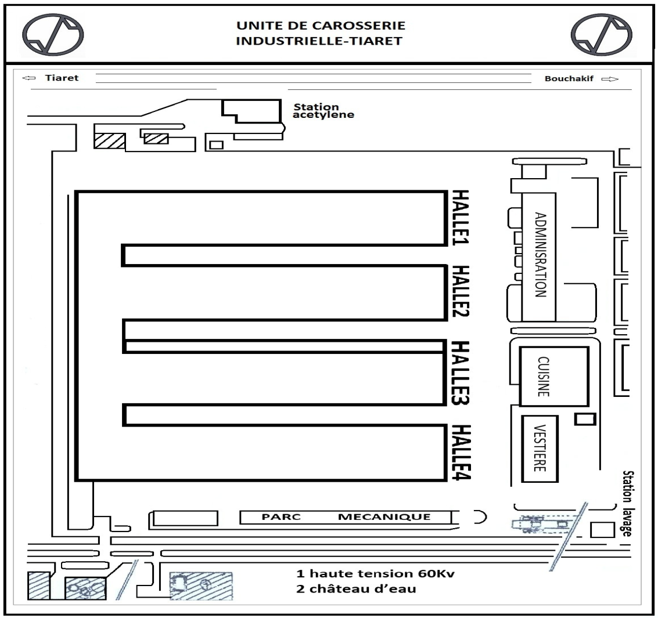
Figure1.7.structure de l’entreprise.

Les bâtiments de production sont repartis de la façon suivante :
*Le hall n4 est destiné à la fabrication des pièces primaires et sous-ensembles ainsi que de la fabrication des gabarits
* Les trois autres halls abritent les lignes de montage ainsi que les ateliers de service tels que :
-Les ateliers de maintenances (mécanique, électrique, fluide).
- Le magasin central de stockage.
-La salle des compresseurs.
-La salle des chaudières.
-L’atelier de menuiserie.
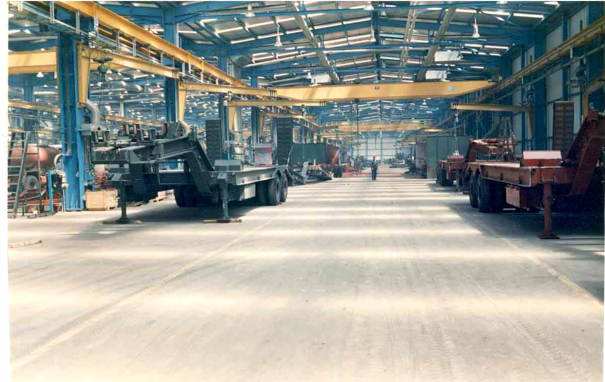
Figure1.8. hall de fabrication.
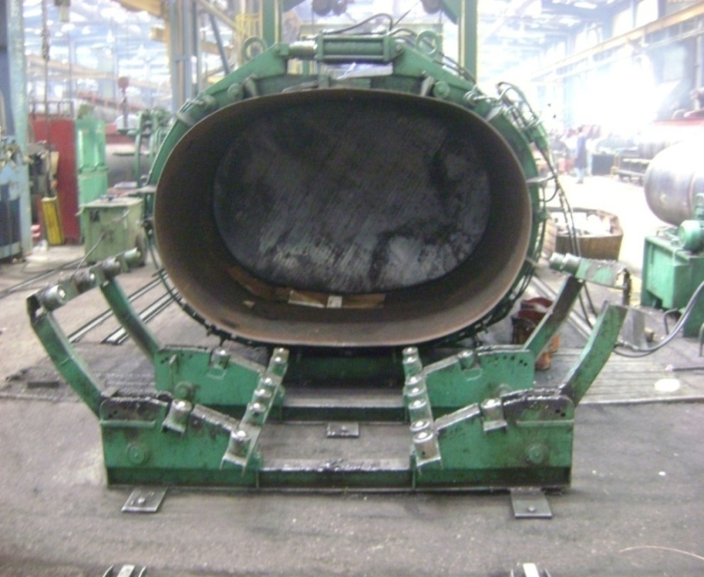
Figure1.9. hall de montage.
1.4/Le rôle des différents départements [2] .
Ces départements sont :
- Département de maintenance industrielle.
- Département étude et développement des produits.
- Département méthode.
- Département de gestion industrielle.
- Le département étude et développement des produits :
Ce département à plusieurs services et chaque service et secteur a un rôle dans l’étude de produit et ces services sont :
- Service étude :
Ce service a le rôle d’étudier et faire la conception du produit en utilisant (Solide Works).
- Service développement :
Ce service a le rôle de développer le produit en faisant les bonnes modifications.
- Secteur freinage et électricité :
Ce secteur est responsable aux systèmes de freinage et électricité.

- Secteur prototype :
Ce secteur est responsable à la réalisation d’un prototype de produit pour réaliser des gabarits afin de pouvoir fabriquer un lot de ce produit de mêmes dimensions.
- Le département méthode :
Ce département est responsable de, l’étude et la préparation de fabrication ce qui consiste à étudier le processus de fabrication, permettant de réaliser de pièces conforme au cahier des charges exprimé par le dessin de définition. Et ce département contient des services et secteurs aussi :
- Secteur préparation de fabrication :
Ce secteur est la partie la plus laborieuse des taches de bureau des méthodes.
- Service outils et gabarits :
Ce service est responsable à la réalisation des gabarits pour fabriquer des lots des produits de mêmes dimensions pour une production de bonne qualité.
- Secteur analyse et mesure du temps :
Ce secteur a le rôle de mesurer le temps nécessaire pour chaque étape de réalisation du produit pour pouvoir calculer le prix du produit.
- Le département de gestion de production:
C’est le cerveau de l’entreprise, elle est responsable à la demande de la matière première et le lancement des programmes de fabrication.
- Le département de maintenance industrielle :
Ce service a pour objectif principal de dépanner les machines lors des pannes et de réaliser la maintenance préventive en effectuant des diagnostics des outils de travail et en changement, dans le cas échéant, les pièces défectueuses de nombreuses interventions sont pratiquées chaque jours et assurent la continiuté de la production, ou les techniciens de maintenances doivent être rapides, efficaces et dotés d’une bonne connaissance de l’ensemble des installations.
Enfin le service de maintenance possède plusieurs missions:
- L’assistance de la fabrication: Dépannage et fiabilisation d’outils de production.
- Le progrès continu: L’analyse des pannes, des incidents majeurs, des couts.
- La réglementation: Mettre et laisser en conformité l’outil production.
- Le suivi des moyennes nouveau: Organisation, suivi de la montée en fiabilité.
1.5/Organigramme de service maintenance.
L’organigramme du service maintenance elle se compose comme suit :

1.6/Les équipements.
Numéro de l’indentification  de la machine | L’équipement  (machine) | Quantité | Numéro de l’indentification  de la machine | L’équipement  (machine) | Quantité.
1315 | Pont roulent | 25 | 2156 | Moule double | 53
1325 | Grue pivotante | 180 | 2166 | Machine menuiserie | 16
1548 | Installation d’aspiration | 14 | 2171 | Potence de soudage | 06
2101 | Cisailles hydraulique | 13 | 2173 | Transformateur à l’arc | 167
2102 | Plieuse | 11 | 2176 | Taraudeuse | 09
2103 | Presse | 14 | 2174 | Redresseur | 03
2104 | Cintreuse auto | 05 | 2175 | Soudeuse par point | 04
2111 | Four a réchauffé | 06 | 2178 | Oxycoupeuse | 03
2116 | Tombore de nettoyage | 03 | 2181 | Sableuse | 08
2121 | Scie circulaire | 12 | 2185 | Cabine de pistolage | 13
2122 | Scie à ruban | 07 | 2185 | Cabine de portique | 07
2126 | Perceuse | 21 | 2746 | Installation de sablage | 01
2131 | Fraiseuse aléseuse | 02 | 959204 | Pont basculent | 04
2136 | Tour | 21 | 2760 | Tronçonneuse | 03
2139 | Tour | 04 | 3142 | Blanc d’essai | 02
2141 | Fraiseuse | 13 | 2177 | Transstockeur | 02
2144 | Etaux limeur | 07 | 950008 | Brasseuse de scie | 01
2151 | Rectifieuse | 03 | 3028 | Table de soudage | 06
2152 | Affuteuse | 08 | 4940/501 | Barrières | 03

Tableau1.6. L’éqipements et leurs références.

1.7/Le type d’atelier.
Le type d’atelier utilisé par C.I.T c’est Flow shop :
- Définition de Flow shop :
Dans un atelier, un ensemble de machines est dit constituant un « flow-shop » si elles sont disposées en série ou numérotées de tel façon que, pour chaque job considéré, une opération k
est exécutée sur une machine de rang supérieur que l’opération j. si j > k. Le nombre de machines est de deux ou plus de deux.
Dans la C.I.T les machines sont disposées en série et les jobs à réaliser sont composés de plusieurs opérations et visitent toutes les machines selon une gamme opératoire (gamme de fabrication) unique. Et le séquencement des jobs est le même sur toutes les machines.
1.8/Le type de production.
Le type de production de C.I.T c’est La production à la commande.
1.9/Le système de manutention.
Les systèmes de manutention utilisés par l’entreprise sont :
- Les convoyeurs aériens
- Les clarques
- Les camions.
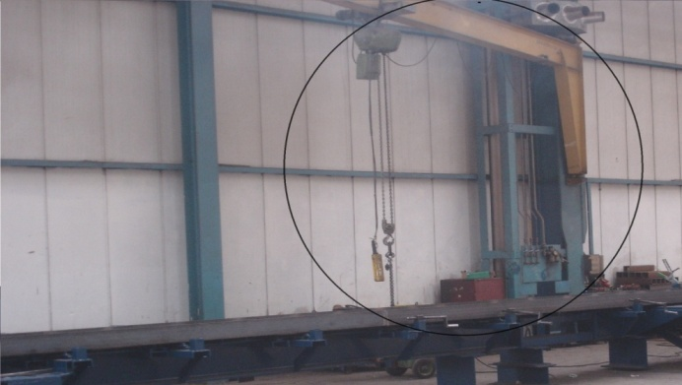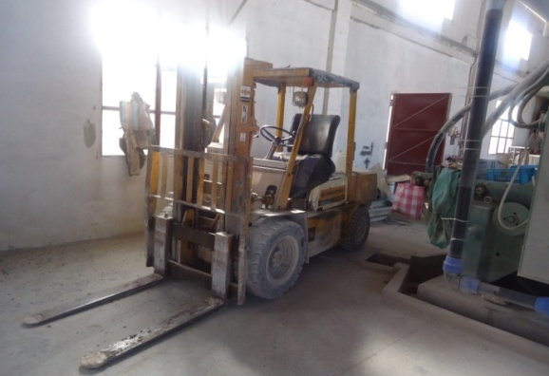
Figure 1.11.Un convoyeur Aérien. Figure1.12. Un clarque.
1.10/ Le lancement des dossiers.
La fabrication est lancée par des dossiers d’ordonnancements composé de :
- Le BMP :
C’est un bon de sortie de la matière première contenant la qualité demandée en matière (cette demande est uniquement pour la pièce seule fabriquée).
- La fiche suiveuse :
C’est un document comportant les phases à exécuter dans l’ordre pour la pièce et sous –ensemble du véhicule. Elle motionne également sur quelle poste de travail et les moyens à utiliser ainsi que le temps de réalisation.
- Le BSO :
C’est un bon de sortie d’outillage ou gabarits.
- Le BRC:
Il sert à l’entrée au magasin de la pièce ou sous-ensemble en question en quantité et qualité visé par le producteur et le contrôleur.
- Le BMM :
Ce document permet de sortie des pièces du magasin et ce pour procéder aux assemblages des pièces au montage final du véhicule.
- Le DESSIN (PLAN) :
Il représente le schéma de la pièce ; du sous-ensemble et du véhicule à fabriquer.
1.11/Présentation de la ligne de production :
La fabrication des citernes de l’entreprise C.I.T se fait dans le Hall n°1 de l’entreprise. La citerne a un long processus de fabrication passant par plusieurs postes de travail qui sont :
- Emboutissage des fonds:
C’est une étape laquelle des tôles préalablement coupé par oxycoupeuse sont transformées en fond par une presse.
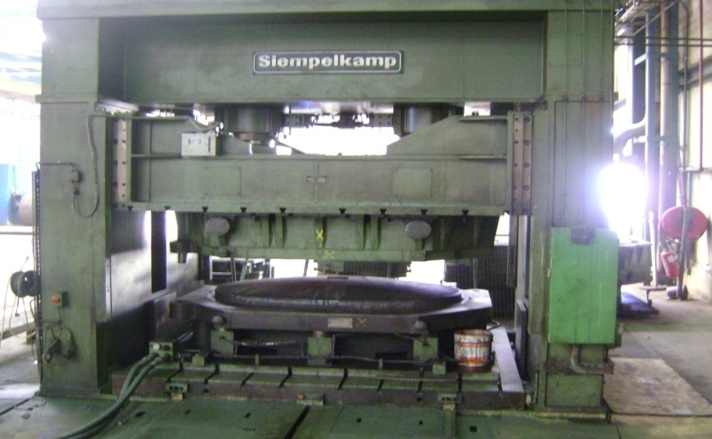
Figure 1.13. Machine d’emboutissage des tôles.
- Cintrage du corps de la citerne:
A ce niveau de la ligne de production une cintreuse utilise des tôles d’acier inoxydable pour former les profiles ovales du corps de citernes.
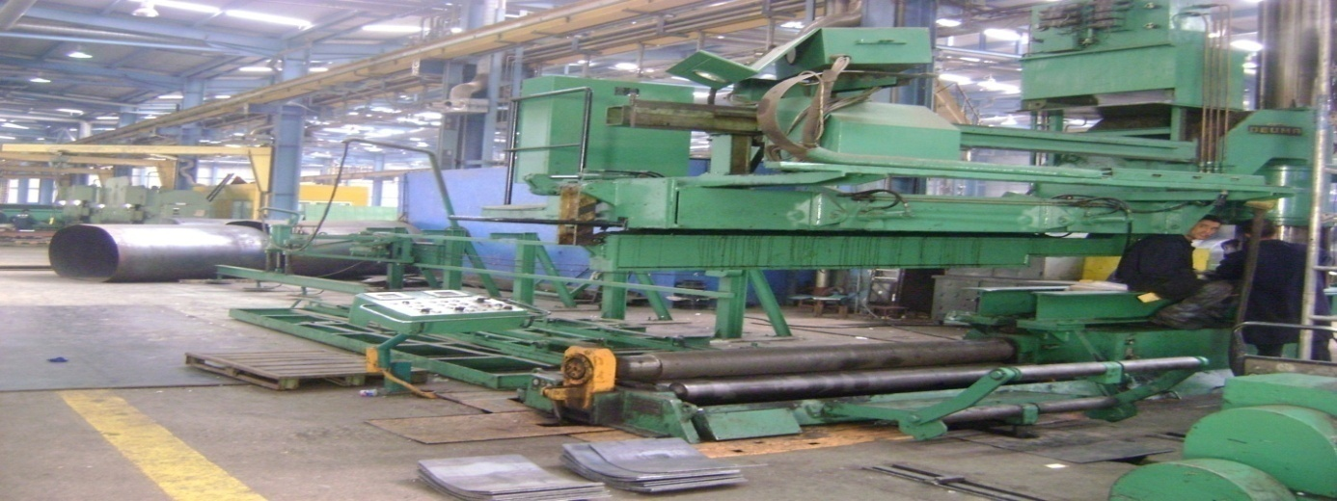
Figure 1.14. Cintreuse utilisée pour former les corps de citernes.
- Assemblage corps avec fonds:
Sur ce poste de travail les ouvriers (Ajusteur et soudeurs) pointent les corps et les fonts de la citerne, à ce niveau on utilise un gabarit pour que toutes les citernes aient les mêmes dimensions; un contrôleur s’assure de vérifier que l’étape soit bien faite.
Figure 1.15. Assemblage corps avec fonds.
- Soudure complète de la citerne :
Les corps et les fonds préalablement pointé seront soudés complètement sur le poste de soudure complète de la chaine de production par trois (03) soudeurs, à ce niveau aussi la présence d’un contrôleur est indéniable pour vérifier l’état de l’exécution des cordons de soudure.

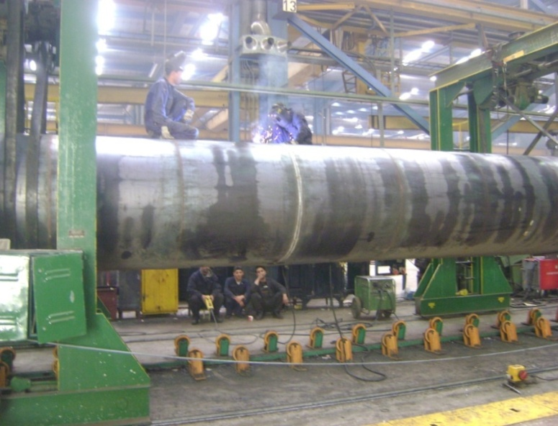
Figure 1.16. Soudure complète de la citerne.
- Assemblage châssis avec citerne:
A ce niveau la citerne complètement soudé est assemblé avec le châssis issu parallèlement de la chaine d’assemblage des châssis.
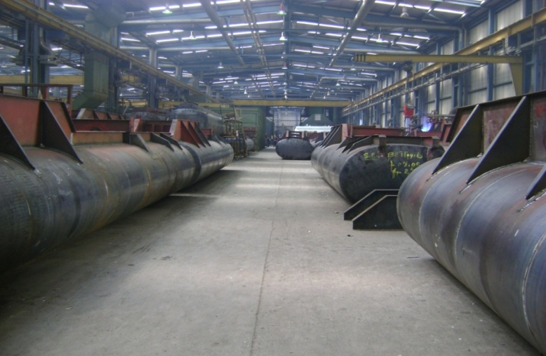
Figure 1.17. Assemblage du corps de citerne avec le châssis.
- Vérification de l’étanchéité:
C’est une étape ultime de la conception des citernes, elle permet de contrôler l’étanchéité complète de la citerne, en la mettant sous une pression de (1,3 Bars) pour pouvoir détecter les fuites. Ce contrôle ce fait sur le banc de contrôle d’étanchéité.
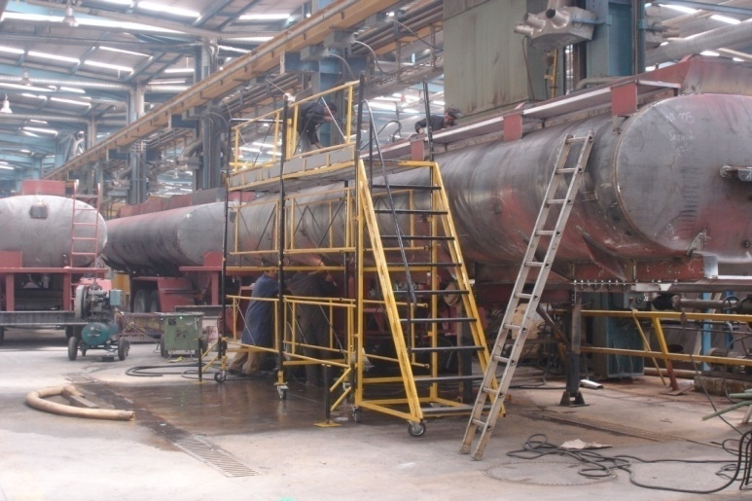
Figure1.18. Contrôle de l’étanchéité de la citerne.
- Préparation et mise en peinture de la citerne:
La prochaine étape est celle destiné à la mise en peinture. Mais avant l’application de la peinture, la citerne est d’abord pensé et une peinture antirouille est appliquée, puis deux couches de peinture spéciale l’une après l’autre sont réalisées.

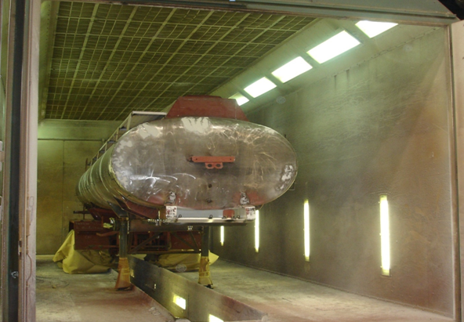
Figure 1.19. Chambre de peinture.
- Finition de la citerne:
La dernière étape de la chaine de production de la citerne est destinée au montage des accessoires tel-que : Les feux lumineux, le système de freinage, etc.….
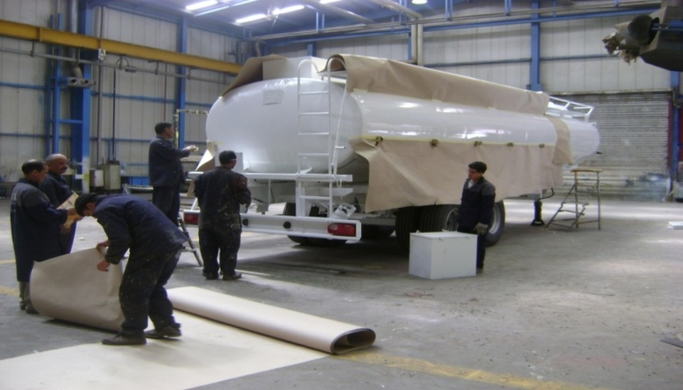
Figure1.20. Finition de la citerne et installation des accessoires.
Il est nécessaire de rappeler qu’après la fabrication de la citerne un contrôle est fait pour savoir si elle correspond bien aux normes de construction de l’entreprise. La citerne ainsi fabriqué passe par une chambre de jaugeage permettant de connaitre la capacité exacte de chaque compartiment, après elle passe aussi par le banc d’essai du système de freinage et des signaux lumineux.
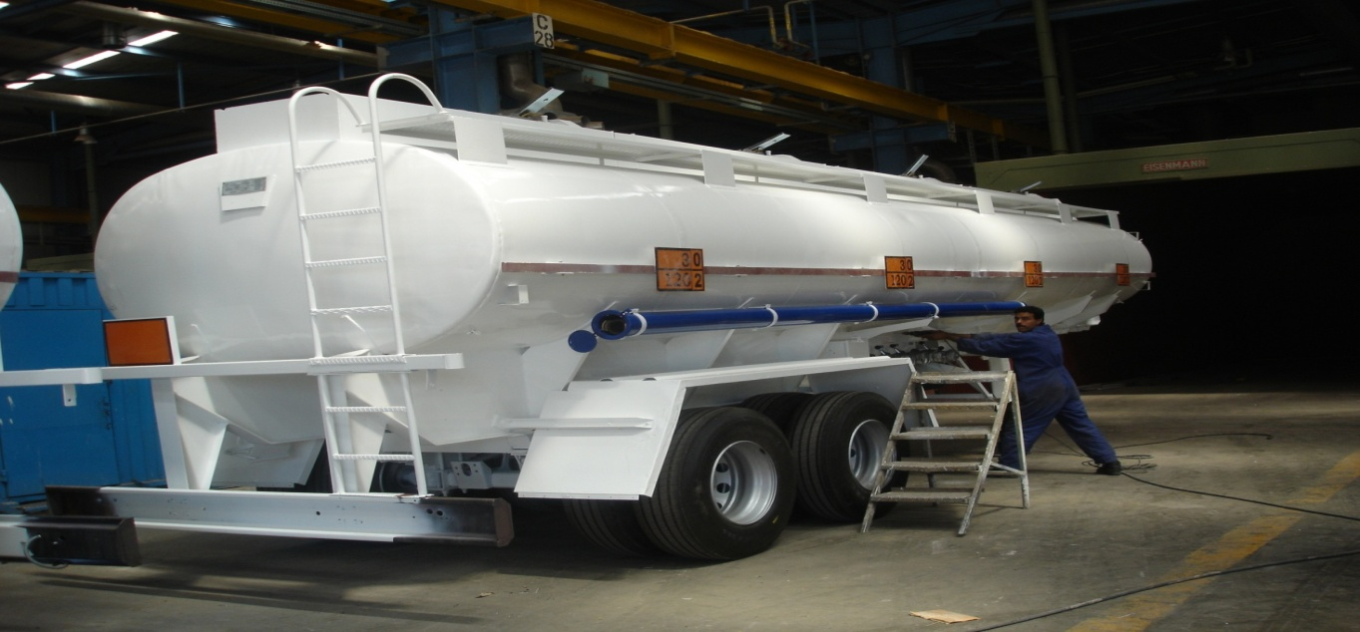

Figure 1.21. La citerne finie.

1.12/Organigramme de la société.
Département
Qualité production

Département
Énergie

Département électromécanique

Département
Méthodes
Département
Gestion qualité

Département Commercial

Département
Achat
Direction ADM et finance

Direction fabrication

Direction technique

Direction contrôle

Direction maintenance
Direction commercial
Direction contrôle de gestion et audit
Direction de qualité

Secrétariat
Assistant sécurité
Assistant

Direction de l’unité
Département GRH
Département
GIN
Département
Fabrication
Département
Montage
Département
MGX
Département
Comptabilité analytique
Département
Comptabilité général
Département Étude et développe produit
Département
Contrôle de gestion et audit
Département Informatique

Figure1.22. Organigramme de la structure d’entreprise.

Conclusion.
Notre premier chapitre a été consacré pour une présentation générale de la société CIT ou on a décrir son historique, son architecture qui contient différents département et le rôle de chaque’ un ainsi leur production dans le domaine industriel.

